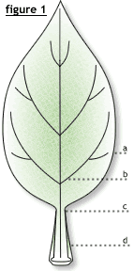
Läxförhör - Fotosyntesen

Vi har planerat frön för att undersöka vad som påverkar hur bra det växere. Ni har haft i läxa att läsa två texter på nätet som handlar om fotosyntesen. Här får ni chansen att visa vad ni kan. Lycka till!

- Använd papperets baksida och rita en bild som förklarar fotosyntesen. Du kan till exempel rita ett blad och visa med pilar vad som behövs och vad som avges då fotosyntesen sker.

- Berätta med ord vad fotosyntesen är.

- Vad är klorofyll?

- Vad används klyvöppningarna till och var finns de?

